Проект в средней группе
«День матери»
(сроки проведения 24.11.25 – 28.11.25)

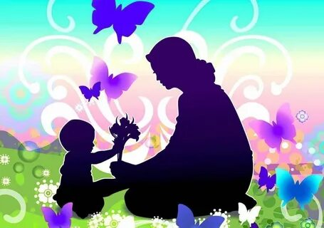

Подготовила воспитатель первой категории
МКДОУ Доволенского детского сада № 2
Палей Т. А.

Проблема: в ходе беседы с детьми мы увидели, что дети не знакомы с праздником «День матери» в России, его традициях.
Тема проекта: «День матери» средняя группа

Участники проекта: воспитатель, дети, родители.
Сроки проведения: 24.11.2025-28.11.2025.
Итоговое событие: Выставка рисунков, подарки, видеопоздравление.
Предпосылки к определению цели для детей: у детей возникает сложность при составлении рассказов описательного характера о своей маме и своей семье; у детей недостаточно знаний о профессии мамы.
Цель проекта для детей: знакомство детей с праздником «День Матери», сблизить детско-родительские отношения через совместную деятельность и праздничную атмосферу, созданную в проекте; воспитание уважения, бережного и заботливого отношения к матери.

Образовательные области и задачи проекта
Образовательные области | Задачи (обучающие, развивающие, воспитательные)
Физическое | Формировать умение соблюдать правила игры.
Познавательное | Познакомить детей с праздником Днем Матери в России.  Формировать представления о роли матери в семье.  Углубить знания детей о профессиях мам.  Развивать познавательную активность, мышление, воображение.  Развивать внимание, мышление, воображение, память.
Социально-коммуникативное | Воспитывать у детей чувство любви и уважения к матери, желание заботиться о ней и помогать.  Воспитывать у детей чувство гордости за свою маму, членов своей семьи.
Речевое | Развивать связную речь.  Развивать активный словарь детей.
Художественно - эстетическое | Развивать творческие способности.  Формировать умение рисовать портрет мамы, передавая её индивидуальные особенности: цвет глаз, волос.  Воспитывать желание порадовать маму, создать для нее что-то красивое.

Сроки | Мероприятие | Ответственные
24 ноября | 1. Беседа «Мамочка любимая моя»  2. Подвижная игра «Помощники»  3. Разучивание песни «Наша мама»  4. Трудовая деятельность  «Как я помогаю маме» | Воспитатель, дети,  родители
25 ноября | 1. Беседа «Как я помогаю маме»  2. Выставка рисунков  «Мама – солнышко моё!»  3. Разучивание танца  «Мамино сердце» | Воспитатель, дети
26 ноября | 1. Аппликация  «Открытка – цветок для мамы»  2. Оформить стенд – поздравление  3. Пальчиковая игра «Наши мамы» | Воспитатель, дети
27 ноября | 1. Дидактическая игра  «Мамы и их детеныши»  2. Разучивание стихотворения  «Моя мама» В. Руссу  3. Отгадывание загадок | Воспитатель, дети
28 ноября | 1. Чтение рассказа  «Кто больше любит маму?»  2. Видеопоздравление для мам  3. Вручение мамам подарков | Воспитатель, дети,  родители

Беседа с детьми средней группы «Мамочка любимая моя!» 24.11.2025
Задачи:
-познакомить детей с праздником «День матери», формировать нравственные качества дошкольников;
- развивать внимание, мышление, память, речь.
-воспитывать чуткость, отзывчивое, доброе отношение к женщине-маме.
Оборудование: фотографии мам воспитанников, малосюжетные картины «День матери».
Ход беседы:
Дети сидят на стульчиках
В: Дети, сегодня у нас с вами будет интересный разговор.
А на какую тему мы с вами будем беседовать, догадайтесь сами.
Поможет вам в этом моя загадка. Слушайте внимательно.
Кто любовью согревает?
Все на свете успевает,
Даже поиграть чуток?
Кто тебя всегда утешет,
И умоет и причешет,
В щечку поцелует - чмок?
Вот она всегда, какая
Моя (Д: мамочка) родная.
В: Конечно, ребята, вы догадались. Мама для всех нас главный человек в жизни. Слово «мама» - одно из самых древних на Земле. Это первое слово, которое звучит на всех языках одинаково нежно. У мамы самые добрые и ласковые руки, они все умеют. У мамы самое верное и чуткое сердце – в нем никогда не гаснет любовь. И сколько бы тебе ни было лет, тебе всегда нужна мама, ее ласка, ее взгляд. И чем больше твоя любовь, тем радостнее и светлее жизнь.
-Сколько тепла таит слово, которым называют самого близкого и единственного человека! Первое слово, которое произносит человек, - «мама». Оно обращено к той, что подарила ему жизнь. Для любого человека слово мама - дорогое! Мы очень любим своих матерей и эту любовь выражаем в обращении к ней, в том, как мы ее называем.
-Ребята, а как ласково можно назвать свою маму? (Д: мамочка, мамуля, мамулечка, мамусечка)
В: А сейчас давайте пройдем в фотогалерею «Наши мамы». Давайте, каждый из вас возьмет фотографию своей дорогой мамочки, посмотрит на нее и расскажет о ней. (дети по очереди показывают фото мамы и рассказывают о ней, педагог задает вопросы)
В: Как зовут твою маму, какие у нее глаза, цвет волос, улыбка? (ответы детей)
-Как мама выражает свою любовь к тебе? (Д: целует, ласкает, заплетает косички, варит обед).
-Какая у тебя мама? (Д: веселая, смешная, трудолюбивая, аккуратная, красивая, добрая, нежная, ласковая, заботливая)
-Какие чувства ты испытываешь к маме? (Д: любовь, нежность, уважение)
-Почему каждому человеку нужна мама? (Д: чтобы любить, заботится, защищать)
В: Слушая ваши рассказы, я почувствовала, с какой нежностью вы отзывались о своих мамах. А сейчас предлагаю вам немного размяться (звучит мелодия песни «Мама жизнь подарила», дети под музыку выполняют движения. Упражнение на регуляцию мышечного тонуса)
Раз, два, три, четыре, пять,
Начинаем отдыхать!
Спинку бодро разогнули,
Ручки кверху потянули!
Раз и два, присесть и встать,
Чтобы отдохнуть опять.
Раз и два вперед нагнуться,
Раз и два назад прогнуться.
Вот и стали мы сильней,
Здоровей и веселей!
В: Ребята вы отдохнули? Присаживайтесь на стулья.
-На свете добрых слов живет немало,
Но всех добрей, важней одно:
Из двух слогов, простое слово «мама»
И нет на свете слов дороже, чем оно.
В: В ноябре, в России отмечается праздник – «День матери»! В этот день принято поздравлять мам, бабушек. Смысл праздника - отдать должное женщинам, благодаря которым все мы живем. В России отмечать «День матери» стали сравнительно недавно. Хотя невозможно поспорить с тем, что этот праздник - праздник вечности: из поколения в поколение для каждого человека мама – самый главный человек в жизни. Становясь матерью, женщина открывает в себе лучшие качества: доброту, любовь и заботу.
- А когда ещё мы поздравляем наших мам? (Д: «8 марта»)
- Праздник «8 марта» - это международный женский день.
- А сейчас ребята предлагаю поиграть в игру, которая называется «Мамочка». Я буду задавать вопрос, а вы хором отвечайте «Мамочка!». Только отвечать надо дружно и громко!
Кто пришёл ко мне с утра? – мамочка
Кто сказал: «Вставать пора!» - мамочка
Кашу кто успел сварить? – мамочка
Чаю в чашечку налить? – мамочка
Кто цветов в саду нарвал? – мамочка
Кто меня поцеловал? – мамочка
Кто ребячий любит смех? – мамочка
Кто на свете лучше всех? – мамочка
- Было очень интересно, вы были внимательными и активными.
- А скажите, вы помогаете своей маме? А как вы ей помогаете? (ответы детей)
В: Вот и подошла к концу наша беседа, я думаю, что вы узнали для себя много нового и интересного. Вам понравилась наша беседа? Давайте вспомним, о ком мы сегодня с вами говорили? (Д: о маме)
- Любите своих мамочек, помогайте им, слушайтесь. Если увидите, что у мамы грустные глаза, спросите, что произошло, обнимите мамочку, поцелуйте ее и у нее засияют глаза, появиться улыбка.

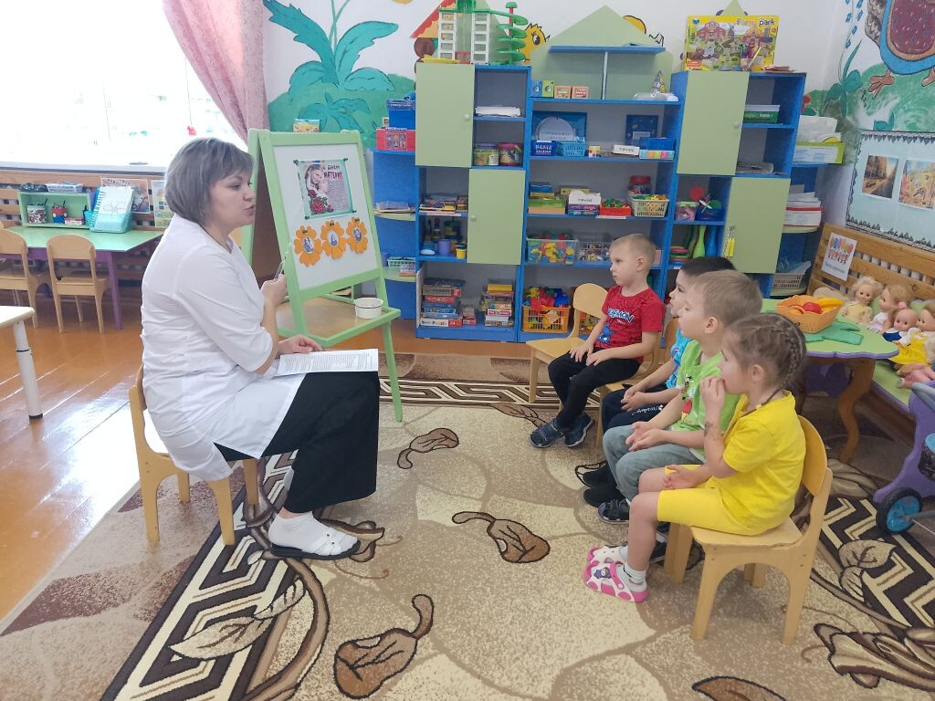

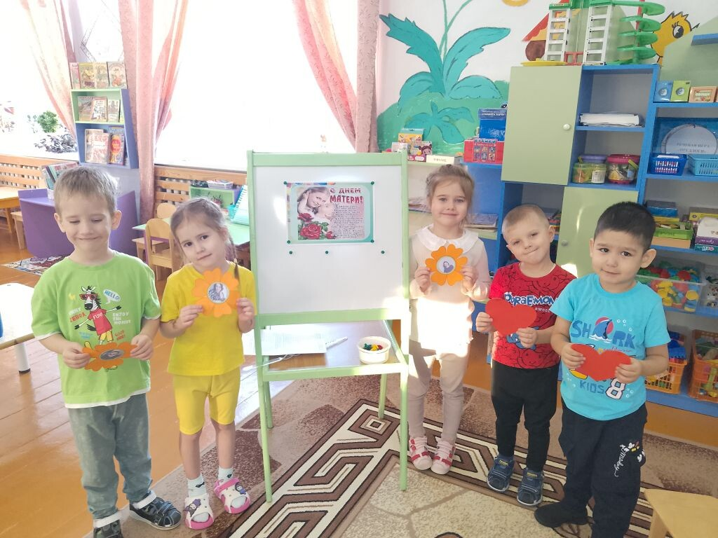

Подвижная игра “Помощники” (хоровод). 24.11.2025
1. Мамочка, мамочка,  Мы тебе поможем.  Всё на место уберём,  Аккуратно сложим. | 4. На окне цветочки,  Мы их поливали.  Чтобы мамочке помочь  Коврик выбивали.
2. Веник в руки взяли,  Чисто подметали.  Чтобы мамочке помочь  Дома прибирали. | 5. Мы платочки мыли,  Чисто их стирали.  Вот как мы сегодня  Маме помогали.
3. Мы посуду мыли.  Ложки вытирали,  Со стола мы тряпочкой  Крошки убирали. | 6. Мамочка, мамочка,  Мы тебе поможем,  Всё на место уберём,  Аккуратно сложим.
(Дети выполняют движения в соответствии с текстом).

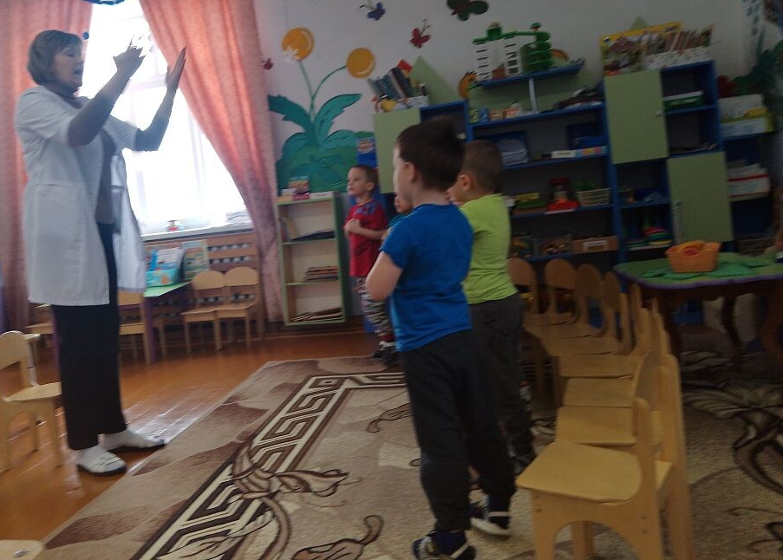

Разучивание песни

«Наша мама» 24.11.2026
Музыка Ю. Слонова. Слова О. Высотской.​
1. Мы с мамою нашей большие друзья.
Добра и заботлива мама моя.
Куда бы ни поехать,
Куда бы ни пойти.
Нам друга лучше мамы
Нигде не найти.

2. Нас мама хорошему учит всегда.
Утешит, когда приключилась беда.
Она споет нам песню.
Расскажет рассказ.
То книжки, то игрушки
Достанет для нас.

3. У мамы немало забот и хлопот.
Мы знаем, что часто она устаёт.
И маме любимой
Мы слово даём, Ч
то будем помогать ей
Всегда и во всём!

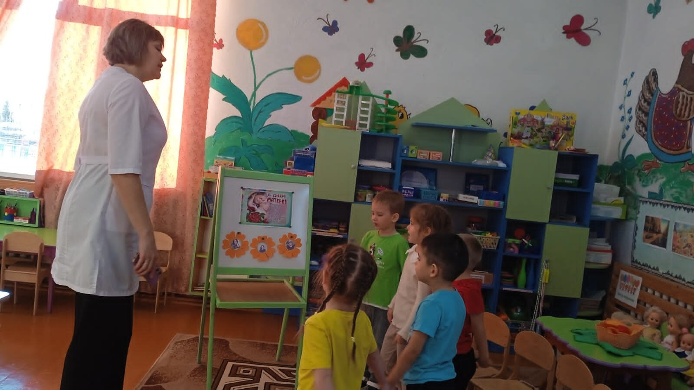

Трудовая деятельность
«Как я помогаю маме» 24.11.2025

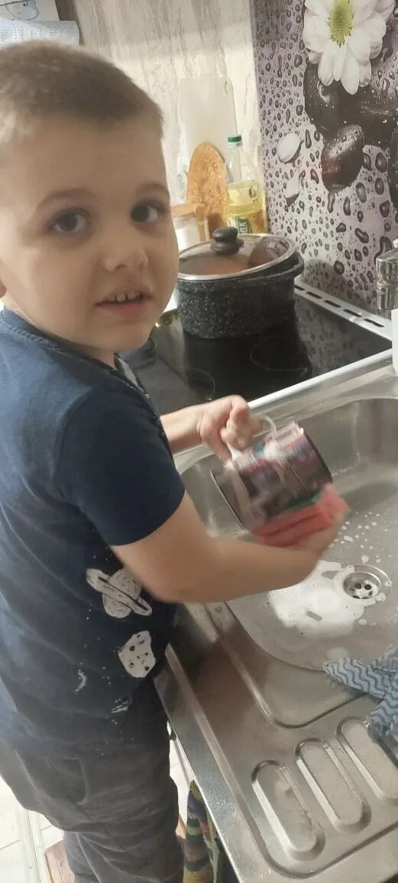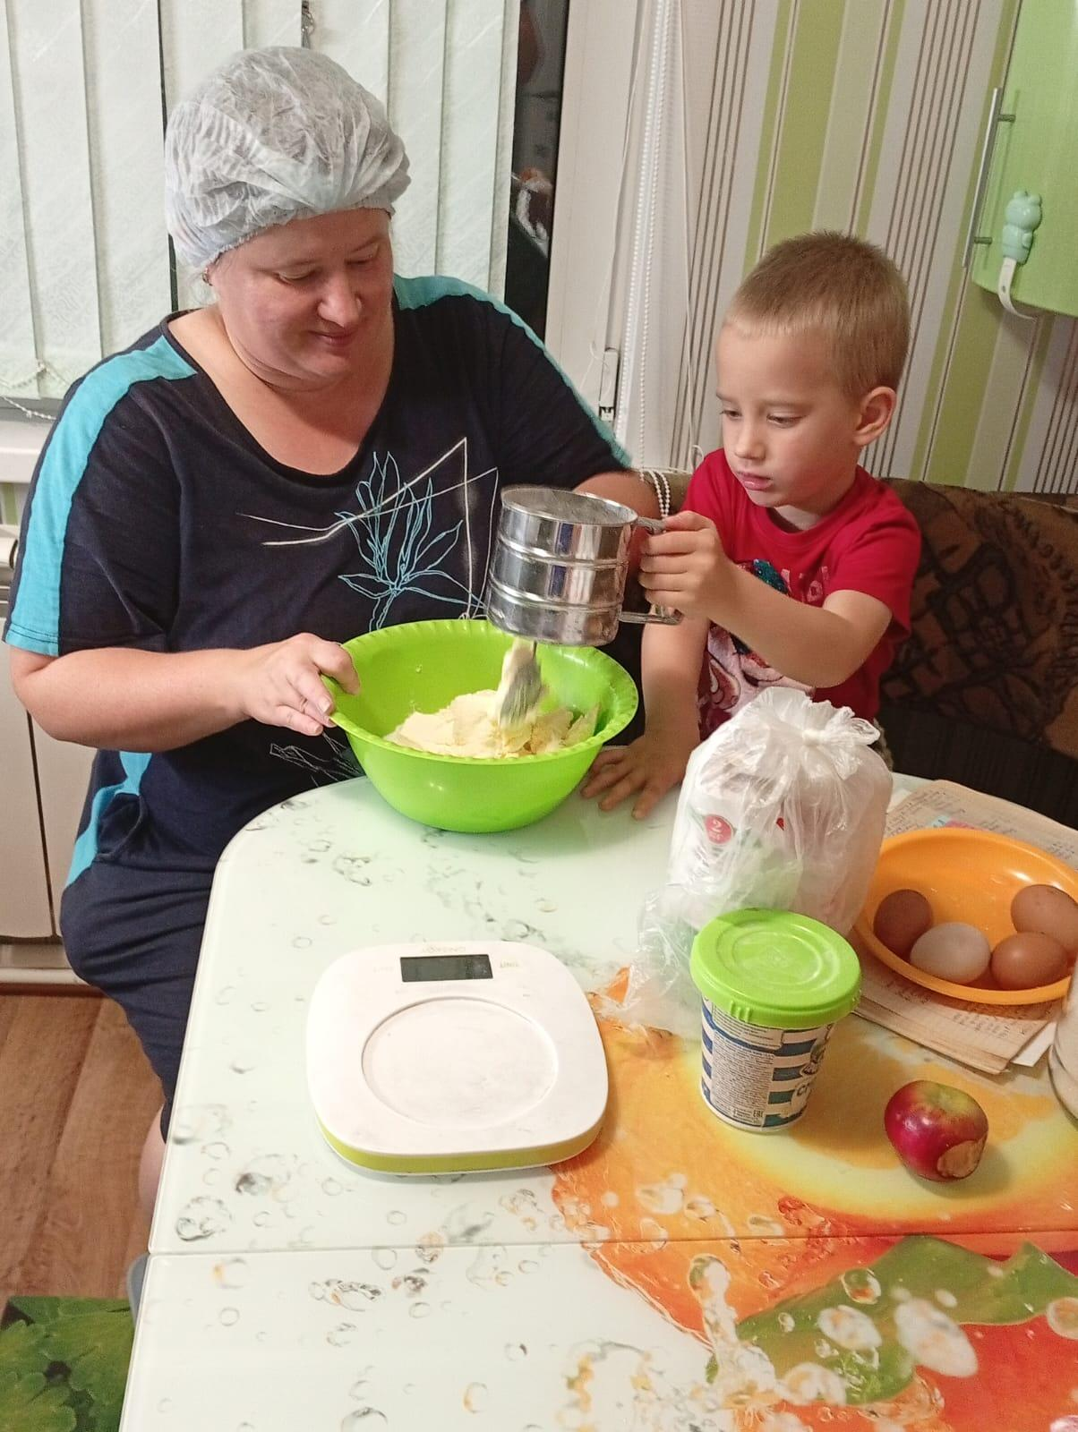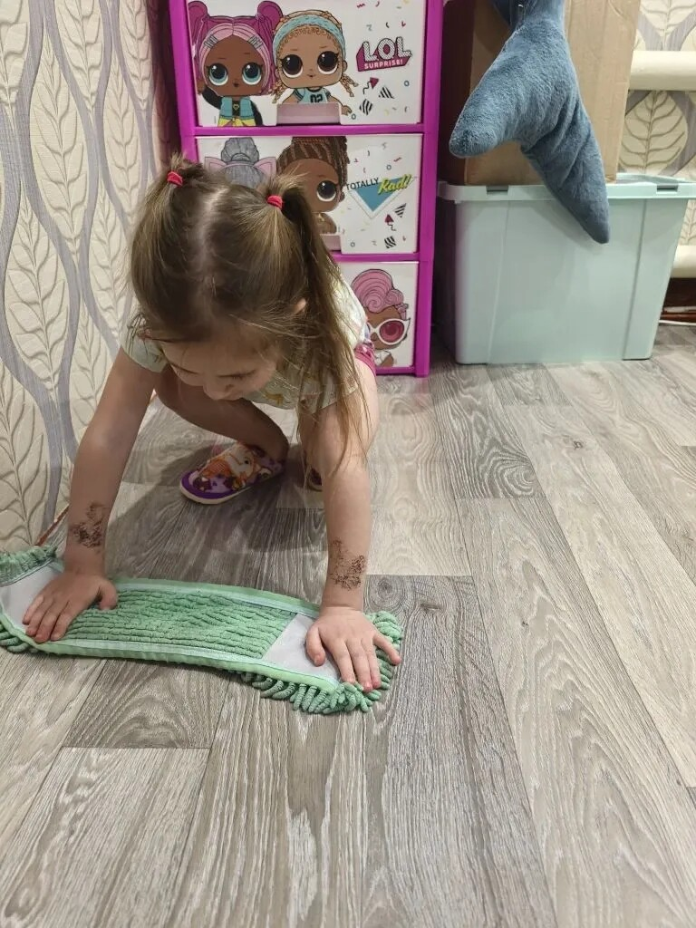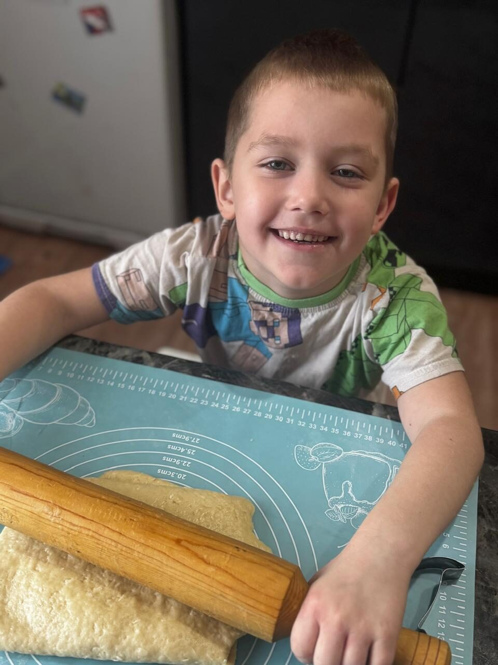

Беседа в средней группе «Как я помогаю маме» 25.11.2025
Цель: дать представления о значимости матери каждого человека; помочь детям понять, как много времени и сил отнимает у матери работа по дому: указать на необходимость помощи мамам.
Задачи:
1. Уметь поддерживать беседу; выражать положительные эмоции (радость, восхищение) при чтении стихотворения о маме.
2. Воспеть образ мамы самого близкого и дорого человека через художественную литературу.
3. Формировать ценные нравственные навыки(любовь, сочувствияеи т. д.);
4. Воспитывать желание помогать маме, взрослым. Воспитывать доброе, внимательное, уважительное отношение к старшим.

Ход беседы:
- Когда рождается человек, он всегда находится рядом с мамой; Мама - самый близкий, родной, единственный человек. Проходит некоторые время малыш подрастает и произносит слова первое слово «Мама». Во многих странах отмечается «День матери». Люди поздравляют своих мам. Мама, мать - сколько тепла, ласки носят эти слова, этим словом называют самого родного, близкого человека, (показываю фотографии, на которых изображены мамы с детьми).
Послушайте загадку:
Кто вас детки крепко любит?
Кто вас детки приголубит?
Не смыкая ночью глаз, все заботится о вас?
Все она родная (мама дорогая)
Беседа о маме :
Мама — это самый родной, самый любимый, самый добрый, самый ласковый человек для каждого ребенка. И сколько бы не было вам лет; вам всегда нужна мама ее ласка, добрый взгляд. Мама всегда поможет светом. У мамы самое верное, чуткое сердце. Дети расскажите о своей мамочке
Какие чувства вы испытывайте к маме? Какая у каждого из вас мама?
Какие слова вы говорите маме?
Рассказывая о своих мамах, вы все говорили, что мамы добрые, ласковые, заботливые, с такой любовью вы говорили о них.
Стихотворение о маме :
Мама, мама, мамочка солнышко мое,
Как с тобой радостно, как с тобой тепло!
Без тебя в душе моей не цветут цветы?
Буду счастлив я тогда, когда рядом ты!
Мне мама приносит игрушки, конфеты.
Но маму люблю я совсем не за это.
Веселые песни она напевает,
Нам скучно вдвоем никогда не бывает.
Я ей открою свои все секреты.
Но маму люблю я не только за это.
Люблю свою маму, скажу я вам прямо,
Ну просто за то, что она моя мама.
Ребята вы еще говорили, что у мамы умелые руки. Что же умеют делать эти руки (готовят еду, пекут, стирают, гладят, шьют, вяжут и т. д.) и про мамины руки написано стихотворение. «Говорят у мамы руки не простые, говорят у мамы руки золотые, я смотрю внимательно, подхожу и глажу - золото не вижу»
-Руки золотые - как вы это слово понимаете? (умелые, трудолюбивые, ласковые, добрые и т д.). Мамы работают на фабриках, заводах, кто-то из мам работает в каких-то учреждениях, но они еще справляются с множеством домашних дел. Трудно маме порой бывает, устает. Если бы вы знали, как приятно бывает маме, когда сын или дочь интересуются, как она себя чувствует, не устала ли, не тяжёлая ли у нее в руках сумка. И если сумка тяжелая, помогут ее нести. Нужно помогать маме в домашних делах. А как вы помогаете маме (выслушиваю детей).
- Вы, ещё маленькие и многие домашние дела вам не по силам. Но многие дела вы можете выполнять сами.
Динамическая пауза:
Встаем в круг; кидаю мяч детям. Как вы помогаете маме по хозяйству (убирать за собой вещи, игрушки,
поливать цветы, пылесосить, ходить за хлебом и т. д.)
- Заботиться и помогать маме поводов очень много. В стихотворении Е. Благининой «Мама спит она устала, но и я играть не стала.
- Ребята, случалась ли кому-нибудь заботиться о маме так, как рассказано в стихотворении?
В заключении спрашиваю, о чем дети узнали на сегодняшнем занятии, какие выводы для себя сделали.

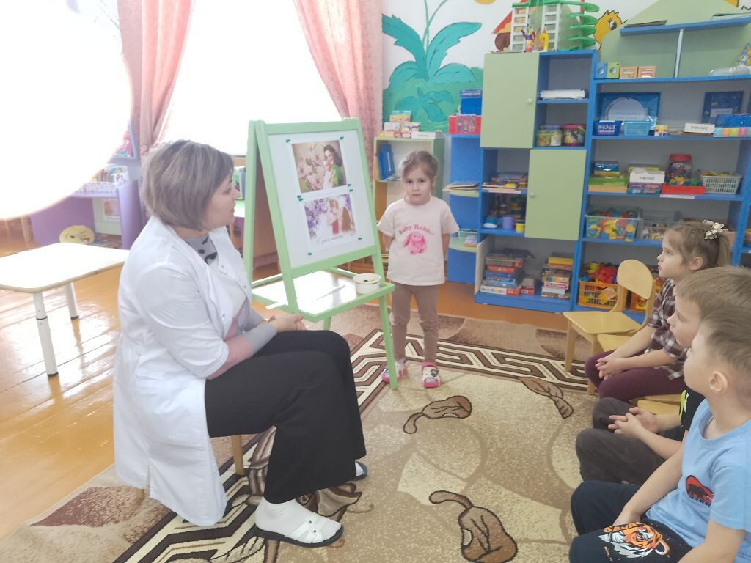

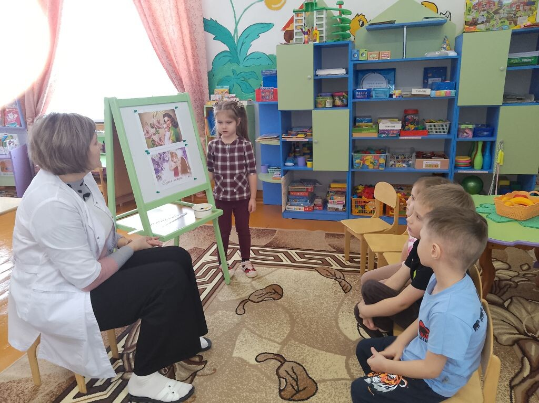

Выставка рисунков
«Мама – солнышко моё!» 25.11.2025
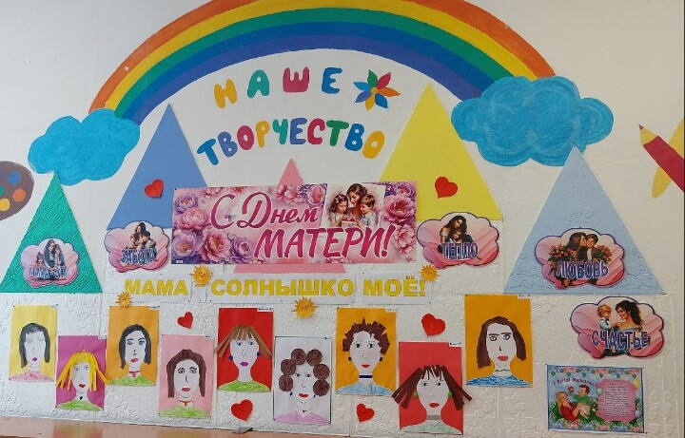

Разучивание танца
«Мамино сердце» 25.11.2025
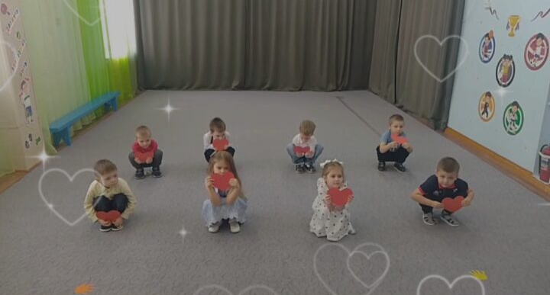

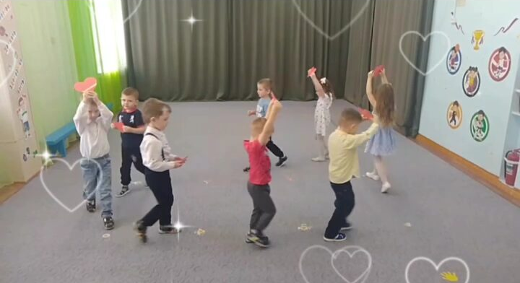

Аппликация
Открытка – цветок для мамы» 26.11.2025

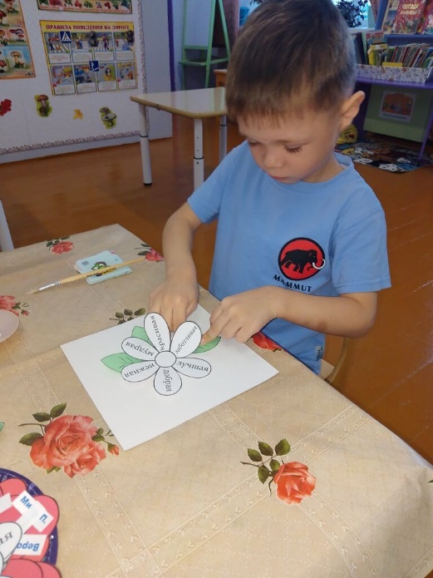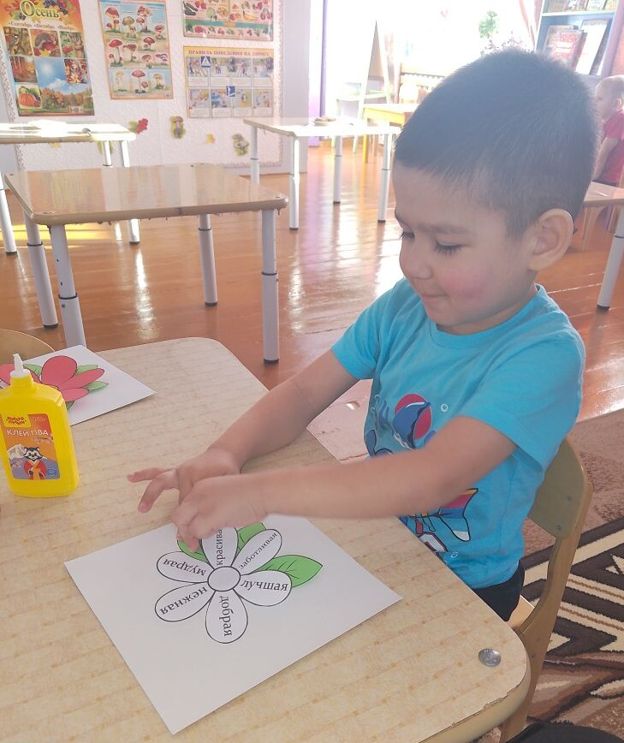

Пальчиковая игра «Наши мамы» 26.11.2025
Много мам на белом свете,
Всех их очень любят дети!
(Разводят руки в стороны, затем крепко
обхватывают себя за плечи.)
Журналист и инженер,
Повар, милиционер,
Швея, кондуктор и учитель,
Врач, парикмахер и строитель -
(Поочередно сгибают пальчики, начиная с мизинца,
сначала на одной, затем на другой руке.)
Мамы разные нужны,
(Сжимают обе ладошки в «замочек».)
Мамы разные важны!

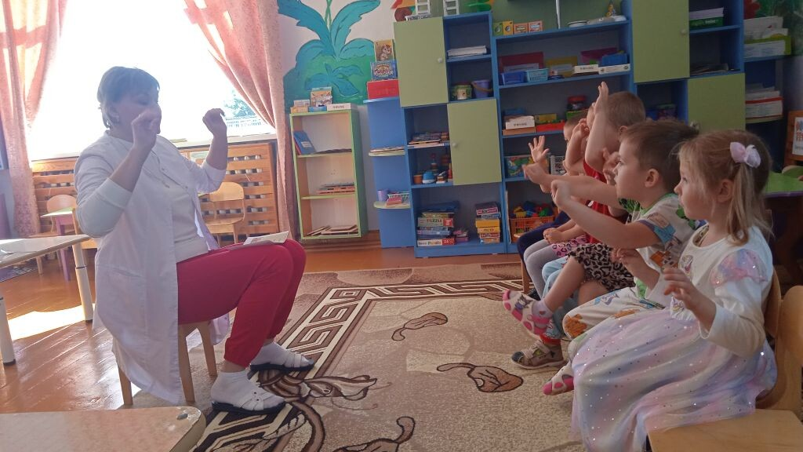

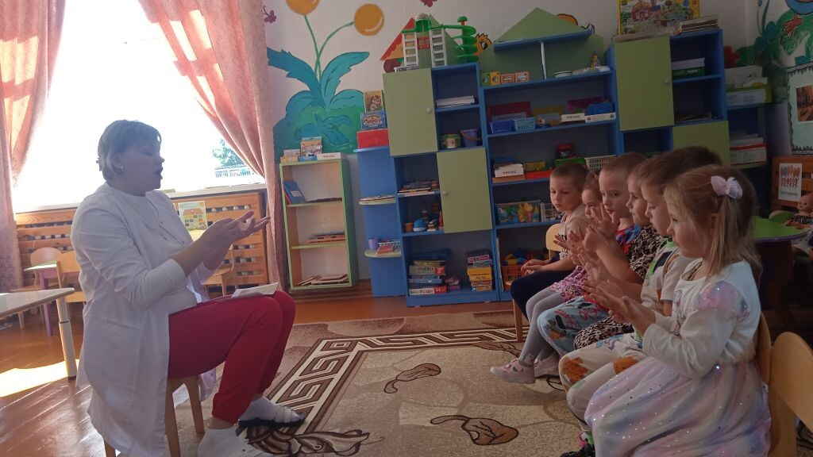

Дидактическая игра
«Мамы и их детеныши» 27.11.2025

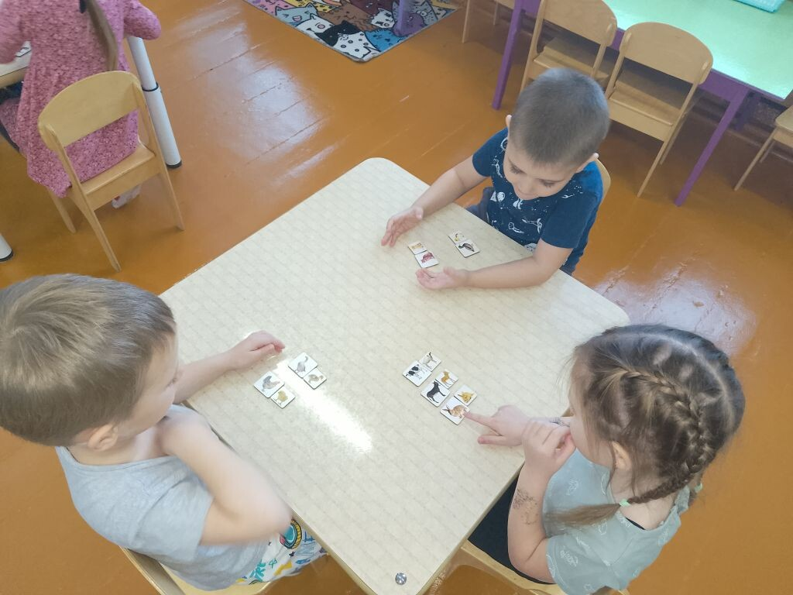

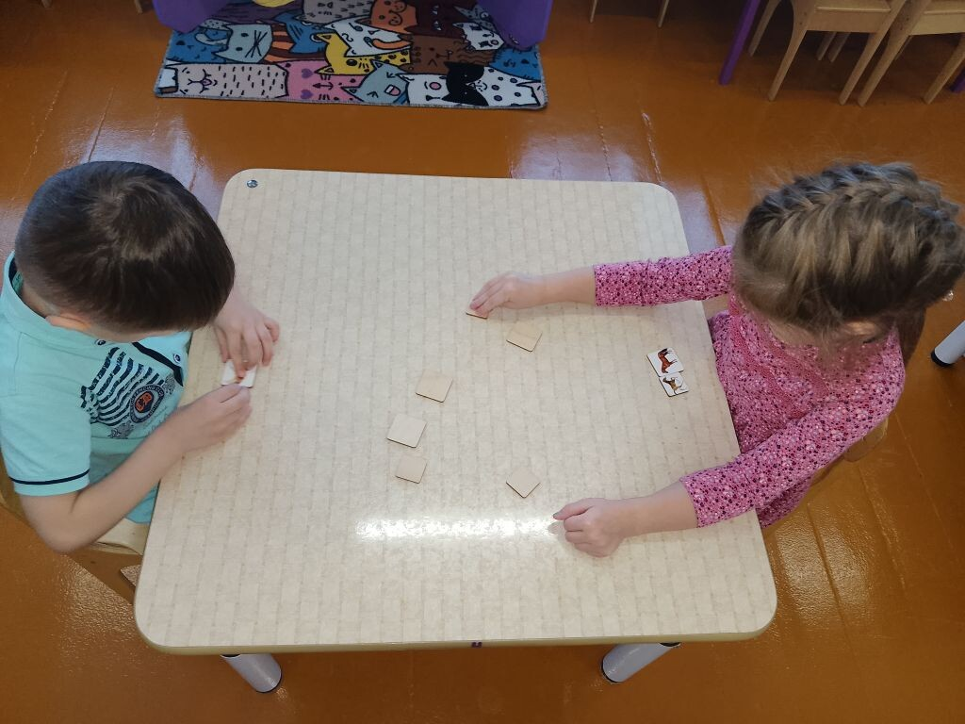

Разучивание стихотворения
«Моя мама» В. Руссу 27.11.2025

Много мам на белом свете.
Всей душой их любят дети.
Только мама есть одна,
Всех дороже мне она.
Кто она? Отвечу я:
Это мамочка моя.

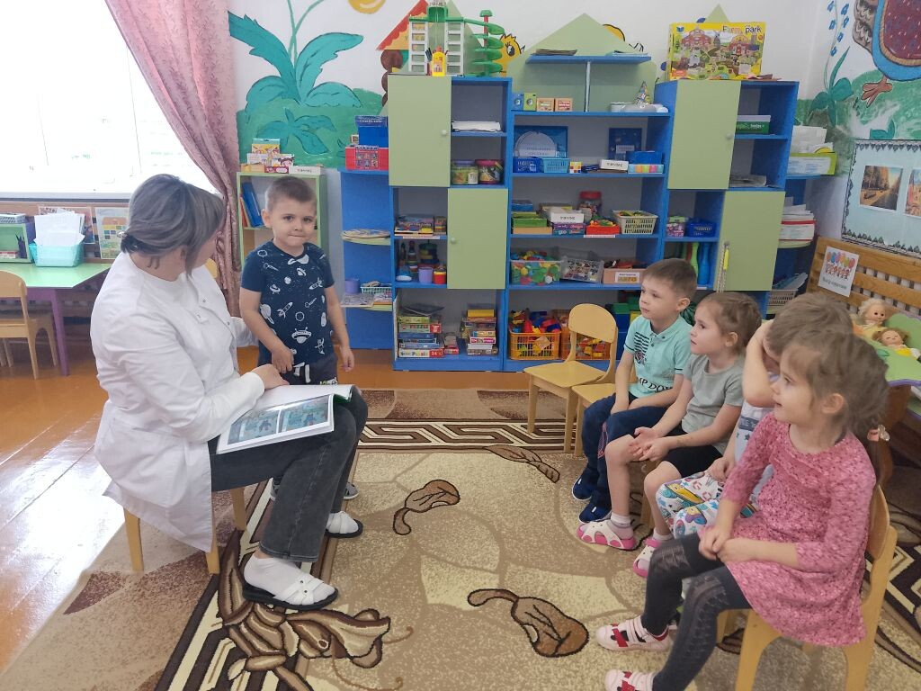
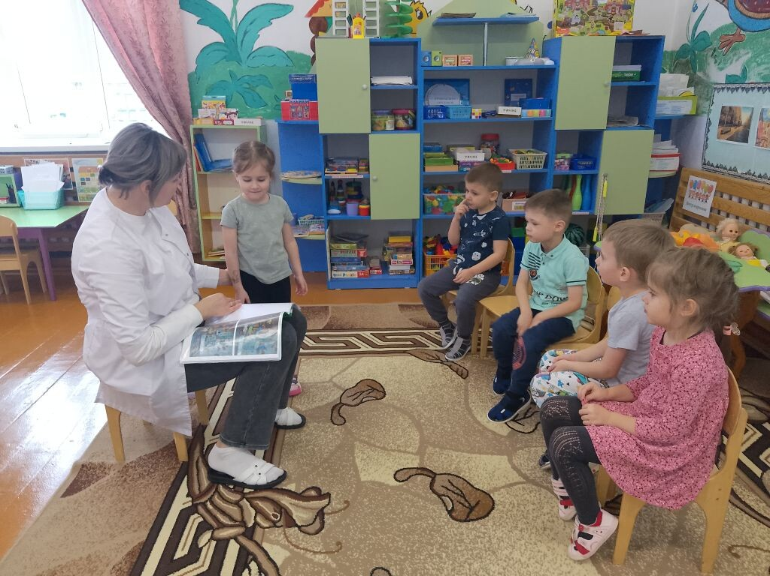

Отгадывание загадок 27.11.2025
В ушках маминых сверкают
Цветом радуги играют.
Серебрятся капли- крошки
Украшения…(сережки)
Чтобы быть красивой маме,
Нужно тушь взять и румяна.
И накрасить губы надо
Перламутровой…(помадой)
Всех лохматых расчесать.
Кудри в косы заплетать,
Делать модную прическу
Помогает нам …(расческа)
В банки, в тюбики разлит,
Как сметана он на вид.
Мамам нравится он всем.
Этот ароматный …(крем)
Эти шарики на нити
Вы примерить не хотите ль?
На любые ваши вкусы
В маминой шкатулке…(бусы)

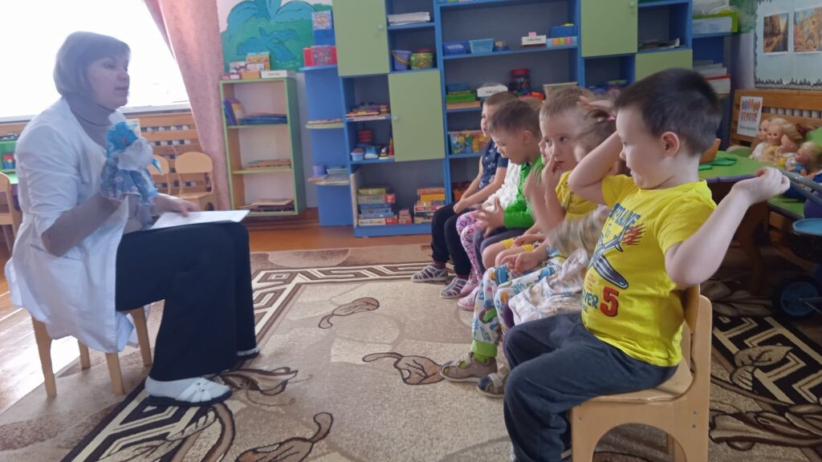

Чтение рассказа 28.11.2025
«КТО БОЛЬШЕ ЛЮБИТ МАМУ?»
А. ПОТАПОВА

Когда Людочку приводят в детский сад, она очень громко плачет. Все ребята из детского сада знают, что это Людочку привели.
- Не хочу-у-у оставаться! Хочу-у-у домой!
- Доченька, - уговаривает её мама, - мне же на работу нужно идти.
- А-а-а-а! - ревёт Людочка.
И так каждый день.....
Однажды Валерик, который ходил в детсад вместе с младшей сестричкой Галочкой, подошёл к Людочке и сказал:
- Ты когда реветь перестанешь?
- А тебе то что? - насупилась Людочка.
- Мне ничего, - ответил Валерик. - Только ты свою маму ни капельки не любишь.
- Это я не люблю? - возмутилась Людочка. - Да ты слышал, как я плачу, когда она уходит?
- Слышал, - сказал Валерик - вот потому и говорю, что не любишь. Мы с Галочкой очень свою маму любим и стараемся её не огорчать. Мама уходит на работу спокойная, за нас не волнуется. Мы её крепко целуем, а потом машем вслед рукой. Мама возле калитки обязательно оборачивается и улыбается. А твоя мама из-за тебя каждое утро расстраивается, нервничает. Разве это хорошо?!
Ничего не ответила Людочка. Но на следующее утро никто не слышал, как её в садик привели.
- Я теперь никогда не буду плакать, - оказала она маме. - Ты, мамочка, спокойно работай, не волнуйся. Я тебе помашу из окна, а ты мне возле калитки улыбнись.
- Как ты замечательно решила! - обрадовалась мама.
- Потому что я тебя очень люблю! - ответила Людочка.
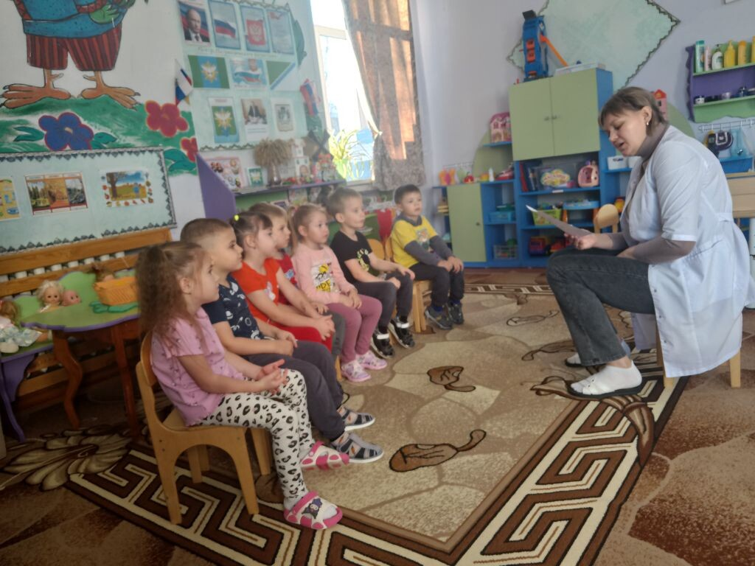

Видеопоздравление для мам 28.11.2025

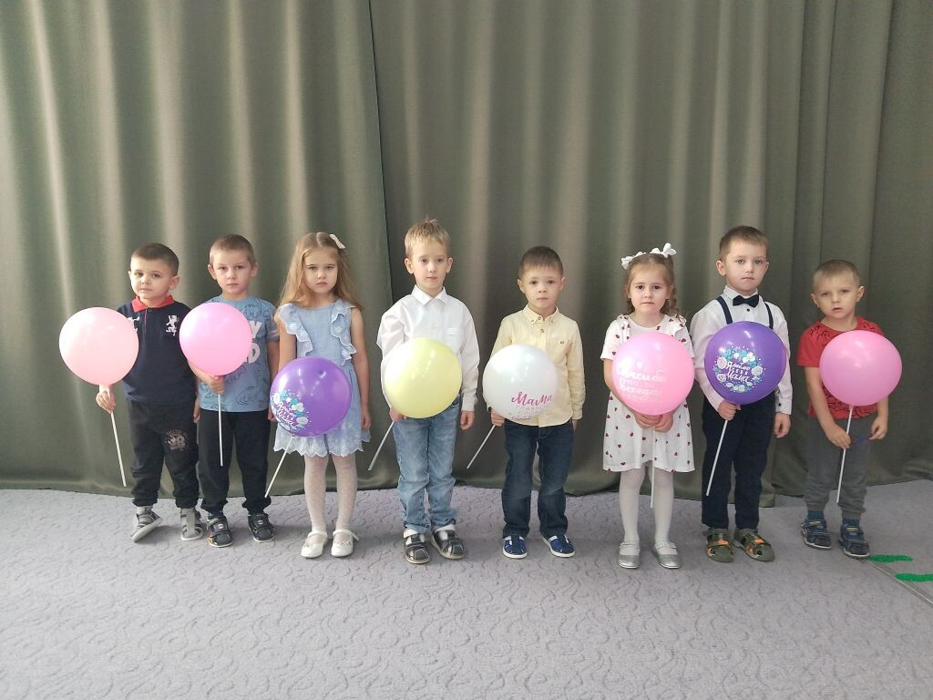

Вручение мамам подарков 28.11.2025



